PHÒNG GD - ĐT | KỲ THI TUYỂN SINH LỚP 10 TRUNG HỌC PHỔ THÔNG
QUẬN 5 | NĂM HỌC 2019 - 2020
ĐỀ THAM KHẢO | MÔN THI: TOÁN  Thời gian: 120 phút. (không kể thời gian phát đề)
Bài 1 : (1,5 điểm)
Cho  và 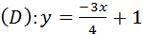
- Vẽ (P) và (D) trên cùng mặt phẳng tọa độ
- Tìm tọa độ giao điểm của (P) và (D) bằng phép tính
Câu 2 : (1 điểm)
Cho phương trình ( m là tham số)
- Chứng minh phương trình luôn có nghiệm với mọi m
- Gọi là hai nghiệm của phương trình. Tìm m để
Câu 3 : (0,75 điểm)
Một quả bóng được thả từ độ cao 10 m. Mỗi lần chạm sàn, quả bóng lại nẩy lên tới độ cao giảm đi 25% so với độ cao trước đó.
- Tính tổng quãng đường quả bóng đã di chuyển từ lúc được thả cho tới khi quả bóng chạm sàn lần thứ hai (giả thiết rằng đường đi của quả bóng khi rơi xuống và khi nảy lên đều thuộc một đường thẳng)
- Tính tổng quãng đường quả bóng đã di chuyển từ lúc được thả cho tới sau khi quả bóng chạm sàn lần thứ ba (giả thiết rằng đường đi của quả bóng khi rơi xuống và khi nảy lên đều thuộc một đường thẳng) (làm tròn đến hàng trăm)
Câu 4 : (0,75 điểm)
Một máy kéo nông nghiệp có bánh xe sau to hơn bánh xe trước . Bánh xe sau có đường kính là 124 cm và bánh xe trước có đường kính là 80cm. Hỏi khi bánh xe sau lăn được 20 vòng thì xe di chuyển được bao nhiêu mét (làm tròn một chữ số) và khi đó bánh xe trước lăn được mấy vòng
Câu 5 : (1 điểm)
Giá niêm yết một chiếc tivi hiệu sony 46 inch ở một cửa hàng A là 12 500 000 đồng. Nhân dịp tết dương lịch 2019, cửa hàng đó khuyến mãi giảm giá 12%, nếu mua thêm chiếc tivi thứ ba thì giảm thêm 5% trên giá đã giảm cho chiếc tivi thứ ba.
- Hỏi một người mua 3 cái tivi thì phải trả bao nhiêu tiền
- Ở cửa hàng B giảm 15% cho loại tivi như trên nếu mua 3 cái tivi trở lên , hỏi người ấy muốn mua 3 cái tivi ở cửa hàng nào thì phải trả ít tiền hơn, biết giá niêm yết của hai cửa hàng là như nhau
Câu 6 : (1 điểm)
BẬC | SỐ ĐIỆN (KWH) | Giá bán (đồng/kWh)
1 | Giá bán lẻ điện sinh hoạt
SHBT | Bậc 1: Cho kWh từ 0 - 50 | 1.549
SHBT | Bậc 2: Cho kWh từ 51 - 100 | 1.600
SHBT | Bậc 3: Cho kWh từ 101 - 200 | 1.858
SHBT | Bậc 4: Cho kWh từ 201 - 300 | 2.340
SHBT | Bậc 5: Cho kWh từ 301 - 400 | 2.615
SHBT | Bậc 6: Cho kWh từ 401 trở lên | 2.701
BIỂU GIÁ BÁN LẼ ĐIỆN CỦA TẬP ĐOÀN ĐIỆN LỰC VIỆT NAM NHƯ SAU :
Mỗi hộ gia đình được định mức 100 kwh/tháng và được tính theo bảng giá trên, sau đó cộng 10% thuế giá trị gia tăng (VAT) = tổng số tiền phải trả.
Trong tháng 011/2018 vừa qua gia đình bạn A đã tiêu thụ hết 445 kwh. Hỏi gia đình bạn A phải trả tất cả là bao nhiêu tiền
Câu 7 : (1 điểm)
Người ta đào một đoạn mương dài 20m, sâu 1,5m. Trên bề mặt có chiều rộng 1,8 m và đáy mương là 1,2 m (hình vẽ là một lăng trụ đứng có chiều cao 20m, đáy là hình thang cân có: cạnh đáy lớn 1,8m; cạnh đáy nhỏ 1,2m và chiều cao là 1,5m)
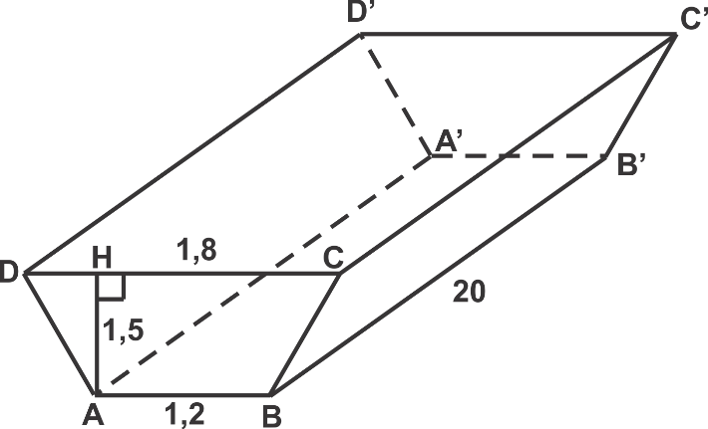
- Tính thể tích khối đất phải đào lên
- Người ta chuyển toàn bộ khối đất đi để rải lên một miếng đất hình chữ nhật có kích thước 12m và 15m. Số đất được chuyển bằng một chiếc ô tô chở mỗi chuyến . Hỏi :
- Bề dày của lớp đất rải lên miếng đất hình chữ nhật
- Cần bao nhiêu chuyến ô tô để tải hết khối đất
Câu 8 : (3 điểm)
Cho nữa (O;R) đường kính AB. Gọi M là một điểm bất kỳ thuộc nữa (O) sao cho M khác A; B và AM < MB. Tiếp tuyến tại A của (O) cắt tia BM tại I
- Chứng minh vuông và
- Vẽ tại F, tia OF cắt tiếp tuyến tại B của (O) ở D, gọi C là giao điểm của AI và tia DM. Chứng minh CD là tiếp tuyến của (O)
- Kẻ tại H.Chứng minh rằng :
ĐÁP ÁN
Bài 1 : (1,5 điểm)
Cho và
- Vẽ (P) (0,5)
Vẽ (D) (0,25)
- PT hoành độ giao điểm cho hai nghiệm (0,25)
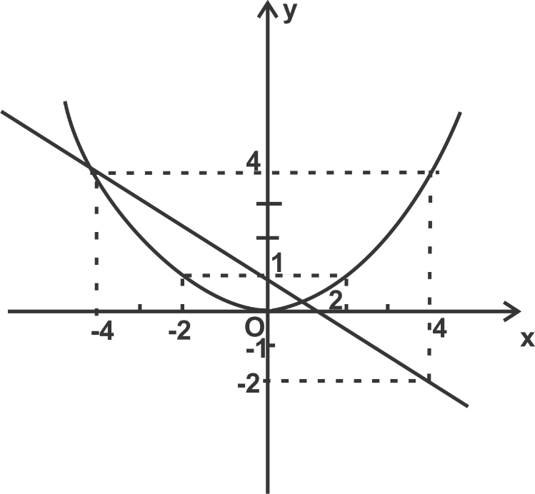
Tọa độ các giao điểm  (0,5)

Câu 2 : (1 điểm)
Cho phương trình ( m là tham số)
- Chứng minh phương trình luôn có nghiệm với mọi m
(0,5)
Vậy pt luôn có nghiệm với mọi m
- Gọi là hai nghiệm của phương trình. Tìm m để
(0,25)
(0,25)
Câu 3 : (0,75 điểm)
- Tính tổng quãng đường quả bóng đã di chuyển từ lúc được thả cho tới khi quả bóng chạm sàn lần thứ hai (giả thiết rằng đường đi của quả bóng khi rơi xuống và khi nảy lên đều thuộc một đường thẳng)
x 0,75 x 2 = 25 m
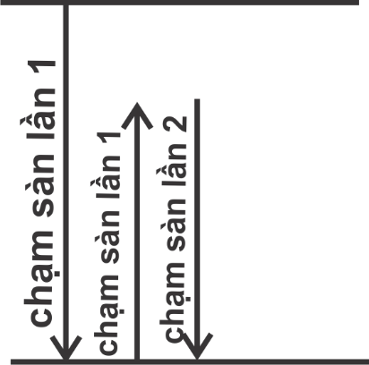

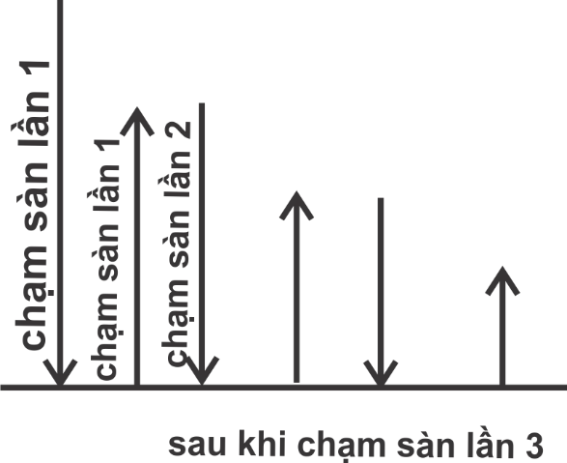
- Tính tổng quãng đường quả bóng đã di chuyển từ lúc được thả cho tới sau khi quả bóng chạm sàn lần thứ ba (giả thiết rằng đường đi của quả bóng khi rơi xuống và khi nảy lên đều thuộc một đường thẳng) (làm tròn đến hàng trăm)
+ 5,625.2 + 5,625.75%

Câu 4 : (0,75 điểm)
Một máy kéo nông nghiệp có bánh xe sau to hơn bánh xe trước . Bánh xe sau có đường kính là 124 cm và bánh xe trước có đường kính là 80cm. Hỏi khi bánh xe sau lăn được 20 vòng thì xe di chuyển được bao nhiêu mét (làm tròn một chữ số) và khi đó bánh xe trước lăn được mấy vòng
Chu vi bánh sau (0,25)
Quãng đường bánh sau khi lăn 20 vòng (0,25)
Chu vi bánh trước
bánh trước lăn được 31 vòng (0,25)
Câu 5 : (1 điểm)
Giá niêm yết một chiếc tivi hiệu sony 46 inch ở một cửa hàng A là 12 500 000 đồng. Nhân dịp tết dương lịch 2019, cửa hàng đó khuyến mãi giảm giá 12%, nếu mua thêm chiếc tivi thứ ba thì giảm thêm 5% trên giá đã giảm cho chiếc tivi thứ ba.
- mua 3 cái tivi thì phải trả
12 500 000.0,88.2 + 10 450 000 = 32 450 000 (đồng) (0,25)
- Ở cửa hàng B giảm 15% cho loại tivi như trên nếu mua 3 cái tivi trở lên , hỏi người ấy muốn mua 3 cái tivi ở cửa hàng nào thì phải trả ít tiền hơn, biết giá niêm yết của hai cửa hàng là như nhau
mua 3 cái tivi thì phải trả (ở cửa hàng B)
12 5000 500 . 0,85 .3 = 31 875 000 (đồng) (0,25)
31 875 000 < 32 450 000
Người ấy mua tivi ở cửa hàng B thì trả ít tiền hơn (0,25)

Câu 6 :
BẬC | SỐ ĐIỆN (KWH) | Giá bán (đồng/kWh)
1 | Giá bán lẻ điện sinh hoạt
SHBT | Bậc 1: Cho kWh từ 0 - 50 | 1.549 | X 50 | 77 450
SHBT | Bậc 2: Cho kWh từ 51 - 100 | 1.600 | X 50 | 80 000
SHBT | Bậc 3: Cho kWh từ 101 - 200 | 1.858 | X 100 | 185 800
SHBT | Bậc 4: Cho kWh từ 201 - 300 | 2.340 | X 100 | 234000
SHBT | Bậc 5: Cho kWh từ 301 - 400 | 2.615 | X 100 | 261500
SHBT | Bậc 6: Cho kWh từ 401 trở lên | 2.701 | X 45 | 121 725
(0,5)

Tiền điện (chưa thuế VAT) 698 975 (đồng) (0,25)

Tiền điện phải đóng 698 975 + 69897,5 = 768 873 (đồng ) (0,25) Câu 7 : (1 điểm)
Câu 7 :
Người ta đào một đoạn mương dài 20m, sâu 1,5m. Trên bề mặt có chiều rộng 1,8 m và đáy mương là 1,2 m (hình vẽ là một lăng trụ đứng có chiều cao 20m, đáy là hình thang cân có: cạnh đáy lớn 1,8m; cạnh đáy nhỏ 1,2m và chiều cao là 1,5m)
- Tính thể tích khối đất phải đào lên
- Người ta chuyển toàn bộ khối đất đi để rải lên một miếng đất hình chữ nhật có kích thước 12m và 15m. Số đất được chuyển bằng một chiếc ô tô chở mỗi chuyến . Hỏi :
- Bề dày của lớp đất rải lên miếng đất hình chữ nhật
- Cần bao nhiêu chuyến ô tô để tải hết khối đất

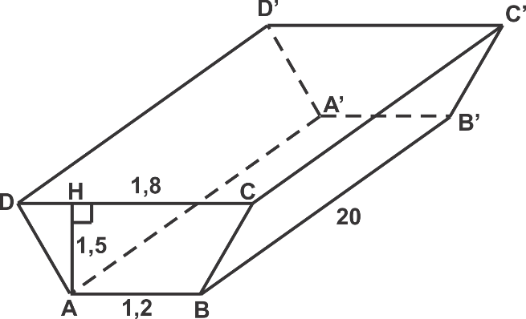

- Thể tích đất đào lên
(0,5)
- Bề dày của lớp đất rải lên miếng đất hình chữ nhật
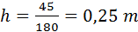 (0,25)
- Số chuyến ô tô cần để tải hết khối đất 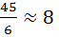chuyến (0,25)

Câu 8 : (3 điểm)
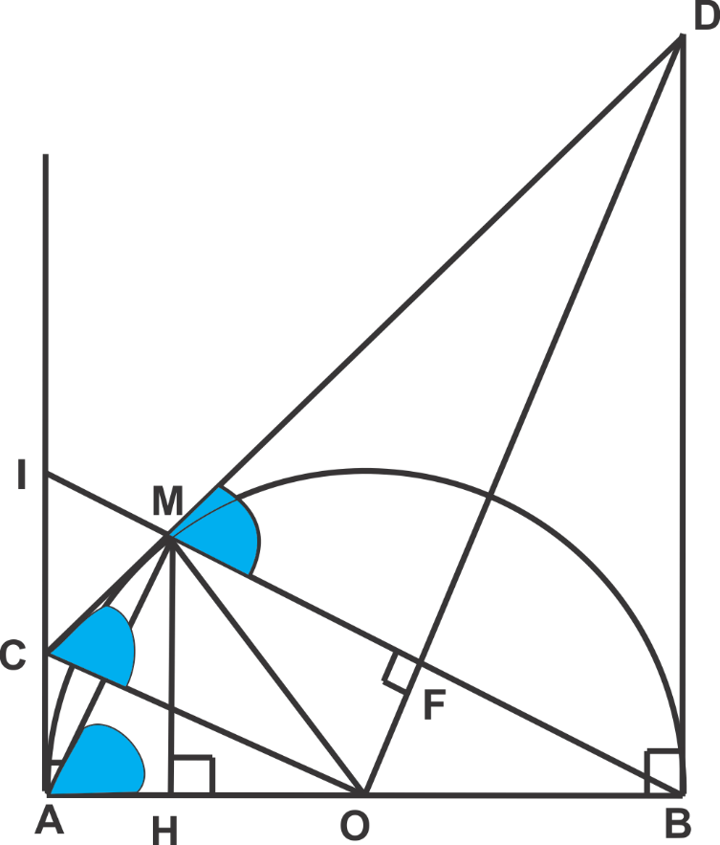

- Chứng minh vuông và
(góc nội tiếp chắn nữa đường tròn) (0,5)
(hệ thức lượng) (0,25)
( AB = 2 R) (0,25)
- Chứng minh CD là tiếp tuyến của (O)
(2 tt cắt nhau)
cân tại D (0,25)
(0,25)
(0,25)
là tiếp tuyến (O) (0,25)
- Chứng minh rằng :
c/minh
vuông (0,25)
(0,25)
đồng dạng (0,25)
Suy ra (0,25)

Tài liệu được chia sẻ bởi Website VnTeach.Com
https://www.vnteach.com

